**4 ЛАБОРАТОРНАЯ РАБОТА №4**

**«ЯЗЫК SQL. ЗАПРОСЫ НА ОСНОВЕ НЕСКОЛЬКИХ ТАБЛИЦ»**

**4.1 Цель работы**

Ознакомится с запросами на основе нескольких таблиц. Изучить простое соединение двух и более таблиц, псевдонимы и рекурсивные объединения, вложенные подзапросы, соединение таблиц с помощью оператора Join и его типы.

**4.2 Вариант задания – 5**

Требуется записать запросы, соединяющие две таблицы с помощью Join и без него;

Записать запросы, соединяющие более чем две таблицы с помощью Join и без него;

Продемонстрировать следующие возможности SQL:

* Использование псевдонимов на примере рекурсивного запроса;
* Привести пример запроса с подзапросом;
* Использование агрегатных функций в подзапросе;
* Подзапросы, возвращающие единственное и множественные значения;
* Подзапросы, использующие вычисление;
* Использование подзапросов в HAVING.

**4.3 Ход работы**

4.3.1 Был запущен Firebird ISQL TOOL, после чего

SELECT ROOM.COMPANY_NUM, TELEPHONE.PHONE_NUM

FROM ROOM, TELEPHONE

WHERE ROOM.ADRESS = TELEPHONE.ADRESS;

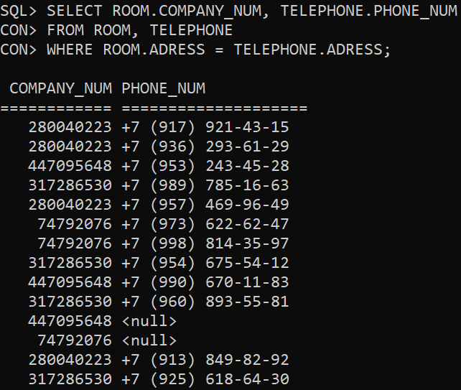

SELECT ROOM.COMPANY_NUM, TELEPHONE.PHONE_NUM

FROM ROOM JOIN TELEPHONE

ON ROOM.ADRESS = TELEPHONE.ADRESS;

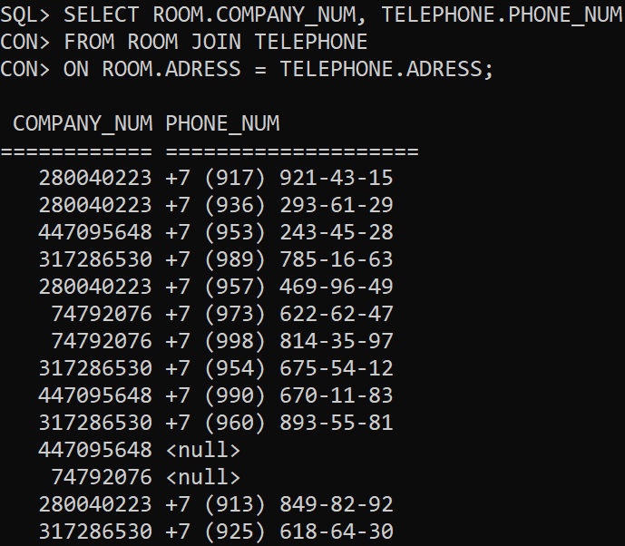

SELECT ROOM.COMPANY_NUM, ROOM_TYPE.ROOM_TYPE, TELEPHONE.PHONE_NUM

FROM ROOM, TELEPHONE, ROOM_TYPE

WHERE ROOM.ADRESS = TELEPHONE.ADRESS AND

ROOM_TYPE.ROOM_TYPE_NUM = ROOM.ROOM_TYPE_NUM;

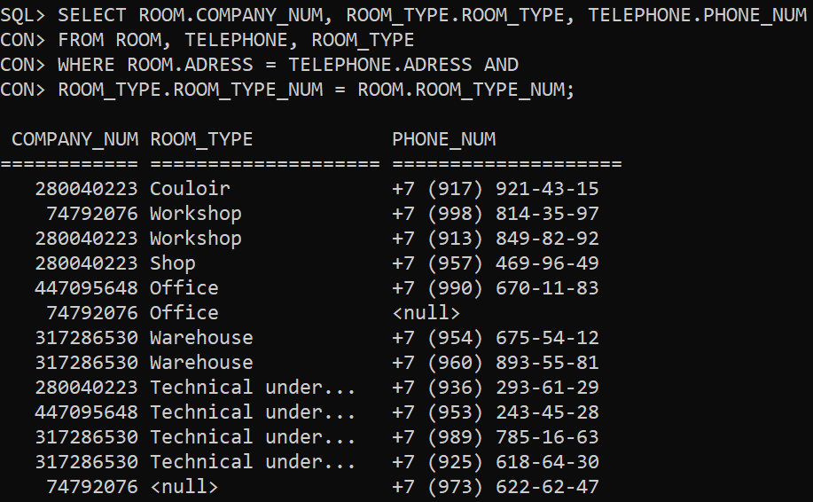

SELECT ROOM.COMPANY_NUM, ROOM_TYPE.ROOM_TYPE, TELEPHONE.PHONE_NUM

FROM (ROOM JOIN TELEPHONE ON ROOM.ADRESS = TELEPHONE.ADRESS)

JOIN ROOM_TYPE ON ROOM_TYPE.ROOM_TYPE_NUM = ROOM.ROOM_TYPE_NUM

ORDER BY ROOM.COMPANY_NUM;

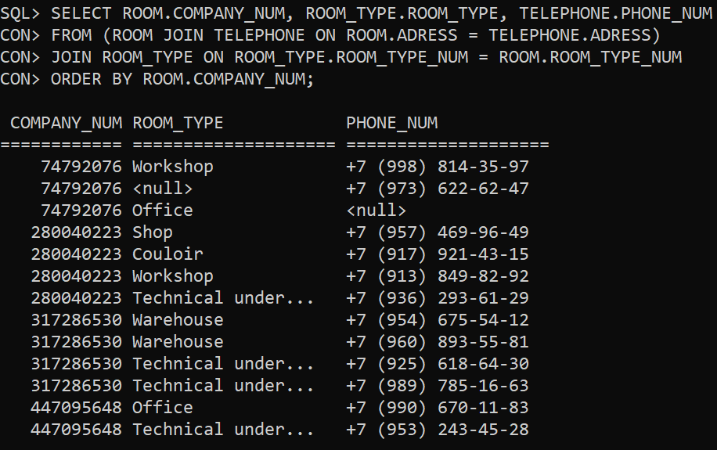

**Выводы**

При выполнении данной лабораторной работы были получены навыки работы с первичными и вторичными ключами. Изучены ER-диаграммы. Был сделан вывод, что при попытке удаления или модификации атрибута таблицы, содержащего первичный ключ, действия закончистя не успехом, для того чтобы не нарушалась целостность таблицы. Полученные навыки и знания помогут в будущем эффективнее создавать базы данных и работать с ними.